**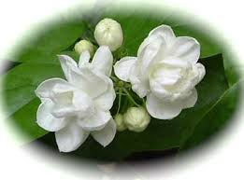  *Mò lì huā* 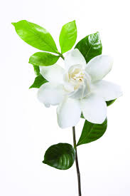**

***茉 莉 花***

**Hǎo yì duǒ měi lì de mò lì huā**

**好 一 朵 美 丽 的 茉 莉 花 !**

***Quelle belle fleur de Jasmin !***

**Hǎo yì duǒ měi lì de mò lì huā**

**好 一 朵 美 丽 的 茉 莉 花 !**

***Quelle belle fleur de Jasmin !***

**Fēn fāng měi lì mǎn zhī yá**

**芬 芳 美 丽 满 枝 芽,**

***Parfumée, belle et couverte d’une multitude de bourgeons,***

**Yòu xiāng yòu bái rén rén kuā !**

**又 香 又 白 人 人 夸 !**

***A la fois parfumée et blanche, tout le monde te vante !***

**Ràng wǒ lái jiāng nǐ zhāi xià**

**让 我 来 将 你 摘 下,**

***Laisse-moi venir te cueillir,***

**Sòng gěi bié rén jiā**

**送 给 别 人 家.**

***et t’offrir à une autre famille.***

**Mò lì huā ya mò lì huā**

**茉 莉 花 呀 茉 莉 花.**

***Jasmin, ah jasmin.***